- Jaká je pravděpodobnost výhry první ceny v loterii, kde se táhne 7 čísel z 25 čísel?
25 nad 7 = 480 700 P(A) = 1/480700 = 0,0000020803
- Jaká je nejvýhodnější volba součtu při hodu dvěma kostkami (červené a modré). Vypočítej jeho pravděpodobnost
P(7) = 6/36 = 0,16666 16,6%
- Vypočítej pravděpodobnost, že při hodu třemi kostkami (červená, modrá, žlutá) padne:
- součet 11
- součet 12
11 …. 236; 263; 326; 362; 632; 623 3! = 6
641; 3! = 6
515; 551; 155; 3!/2! = 3
542 3! =6
443 3!/2! = 3
335 3!/2! = 3
V´₃ (6) = 6³ = 216
P(11) = 27/216 = 0, 125 12,5%
12 ……444 1
552 3
354 6
246 6
336 3
156 6
P(12) = 25/216 = 0,1157 11,57%
Hazardní hráč hází třemi kostkami, položil G. Galileimu otázku: "Mám vsadit na součet 11 nebo součet 12?" Co mu Galilei odpověděl?
a) Součet 11
n = V*(3,6) = 6³ = 216

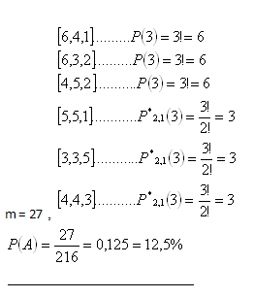

b) Součet 12
n = V*(3,6) = 6³ = 216
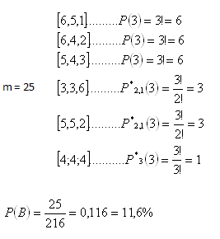
G. Galilei doporučil vsadit na součet 11, protože P (11)> P (12)

- Z 20 čísel od 1 do 20 jaká je pravděpodobnost, že vytažené číslo je
- sudé
- dělitelné 3,5,7
- bude to prvočíslo
P(sudé) = 10/20 P = 0,5 50%
P(Děl3) = 6/20 P = 0, 333 33,3%
P(děl 5) = 4/20 P = 0,20 20%
P (děl 7) = 10%
P (prv) = 40%

